МИНИСТЕРСТВО НАУКИ И ВЫСШЕГО ОБРАЗОВАНИЯ РОССИЙСКОЙ ФЕДЕРАЦИИ
федеральное государственное автономное образовательное учреждение высшего образования
«САНКТ-ПЕТЕРБУРГСКИЙ ГОСУДАРСТВЕННЫЙ УНИВЕРСИТЕТ
АЭРОКОСМИЧЕСКОГО ПРИБОРОСТРОЕНИЯ»
КАФЕДРА № 44
ОТЧЕТ
ЗАЩИЩЕН С ОЦЕНКОЙ
ПРЕПОДАВАТЕЛЬ
старший преподаватель |  |  |  | Н.А. Соловьева
должность, уч. Степень, звание |  | подпись, дата |  | инициалы, фамилия

ОТЧЕТ О ЛАБОРАТОРНОЙ РАБОТЕ №1
ДИАГРАММА ПОТОКОВ ДАННЫХ

по курсу: ТЕХНОЛОГИИ ПРОГРАММИРОВАНИЯ
РАБОТУ ВЫПОЛНИЛ
СТУДЕНТ ГР. № | 4341 |  |  |  | Е.П. Березин
 |  |  | подпись, дата |  | инициалы, фамилия

Санкт-Петербург
2025
Требования к лабораторной работе № 1
«Диаграмма потоков данных» по курсу
«Технология программирования»

В качестве рассматриваемого объекта анализа следует брать такую систему, которая работает в реальном мире. Часть функций системы может быть реализована программно, но не все.
Во многих примерах присутствуют ошибки. Копировать примеры не надо.
На 2 уровне должно быть рассмотрено взаимодействие со всеми внешними сущностями.
Диаграммы соседних уровней должны совпадать по количеству и содержанию потоков данных, для которых декомпозируемый процесс является источником или приемником.

На всех диаграммах один и тот же элемент должен называться одинаково.
На диаграмме 3 уровня декомпозируемый фрагмент следует поместить в рамку. Элементы второго уровня, попавшие на 3 уровень для наглядности взаимодействия, должны помещаться за рамкой.

Количество элементов
1. На контекстной диаграмме (уровень 1) не менее 6 внешних сущностей;
2. На диаграмме уровня 2 (декомпозиция контекстной диаграммы) не менее 10 процессов и не менее 2 накопителей, каждый из которых взаимодействует с несколькими процессами.

Номер варианта – 16
Организация соревнований
1. Подробное описание работы системы
Организация соревнований – это масштабный процесс, который требует планирования и разработки подробной программы проведения соревнования. Программа проведения соревнования предполагает распределение этапов во времени, с указанием ответственных по выполнению. Помимо этого, организация подобного рода мероприятий предполагает множество услуг различной направленности и, как следствие, множество разных поставщиков услуг и координации их взаимодействия. Координация и логистика – это самый важный этап в организации проведения соревнований, так как неслаженная работа исполнителей может привести к большим неприятностям, от выхода из временного графика, до полного срыва. Не стоит забывать и про то, что для соревнований нужно привлечь большое количество персонала: администрация, судьи, медработники, ведущие на церемонии открытия и закрытия соревнований и т.д.
Организация соревнований взаимодействует с семью внешними сущностями:
1. УЧАСТНИКИ – основные действующие лица, которые участвуют в соревнованиях. Они подают организаторам заявки на участие, а те, в свою очередь определяют, будут ли они участвовать или нет, причем, для отказа должны быть объективные причины, например, медицинские ограничения или дисквалификация за нарушение правил на других соревнованиях. После составления расписания матчей участники получают расписание своих матчей.
2. ПЛОЩАДКА – физическая инфраструктура для проведения матчей. Площадка отчитывается перед организаторами соревнований о количестве «арен» (мест, на которых единовременно можно проводить матчи), их состоянии и имеющимся оборудовании. После составления расписания матчей организаторы передают его ответственным за площадку людям.
3. СПОНСОРЫ – ответственные за финансовую и ресурсную поддержку соревнований. Для проведения соревнований нужно арендовать площадку, поставить то или иное оборудование, необходимое для этого, и организовать призовой фонд. Спонсоры поставляют все это для соревнований, в ответ требуя рекламу своих товаров или услуг и отчетности о проведенных соревнованиях.
4. МЕДИЦИНСКАЯ СЛУЖБА – ответственные за контроль здоровья участников и реагирование на ЧС (чрезвычайные ситуации). Любые соревнования сопровождаются теми или иными травмами. Поэтому, чтобы сразу оказывать необходимую медицинскую помощь, на место проведения соревнований всегда приглашаются медицинские службы, которые минимизируют риски осложнений той или иной проблемы со здоровьем как среди участников, так и среди персонала и зрителей.
5. ЗРИТЕЛИ – целевая аудитория, ради которой проводятся соревнования. Они не участвуют в соревнованиях напрямую, но следят за ходом событий и формируют вовлеченность, которая является немаловажным фактором для репутации турнира и интереса спонсоров.
6. ПРЕССА – отвечающая за освещение турнира в СМИ, привлечение аудитории и узнаваемость спонсоров. Она уведомляет свою аудиторию (среди которой могут быть и потенциальные спонсоры) о соревнованиях, привлекая их присутствовать вживую или наблюдать за соревнованиями на трансляциях в прямом эфире. Для привлечения аудитории пресса может использовать пресс-релизы или эксклюзивные материалы.
7. СУДЬИ – ответственные за регламент соревнований, соблюдение правил и фиксацию результатов. Как эксперты в том или ином виде спорта, они определяют регламент соревнований и активно участвуют в самих матчах, следя за соблюдением правил и санкционируя участников, нарушающих установленные правила. Помимо этого, они заполняют протоколы матчей, в которых отображены результаты и события, к таким результатам приведшие.
Для эффективной и грамотной работы системы организации соревнований с учетом всех внешних сущностей она должна выполнять следующие ключевые функции:
1. РЕГИСТРАЦИЯ КОМАНД. Участники, решившие участвовать в соревнованиях, подают заявку с указанием всех необходимых данных с согласием на обработку персональных данных. Организатор проверяет, нет ли причин для того, чтобы не допустить команду. Если такие причины есть, то команде отправляется соответствующее уведомление, чтобы команда могла переформировать свой состав. В ином случае команда заносится в базу участников.
2. ПРОВЕРКА МЕДИЦИНСКИХ ДОПУСКОВ. Участники соревнований проходят медкомиссию, по итогам которой составляются справки о состоянии здоровья участников, из которых выносится заключение, допущен ли участник к соревнованиям или нет.
3. ОПРЕДЕЛЕНИЕ РЕГЛАМЕНТА. Судьи, на основании правил соответствующего соревнованиям вида спорта и прецедентах, формируют и утверждают регламент для проведения текущих соревнований.
4. СОСТАВЛЕНИЕ РАСПИСАНИЯ. Организаторы, на основании о состоянии «арен» площадки, где будут проводиться соревнования, определяют пригодность «арены» для проведения соревнований. Если не будет хватать оборудования, то будет направлен соответствующий запрос спонсорам, чтобы увеличить количество доступных «арен». По имеющемуся списку команд путем жеребьевки определяется сетка турнира. После этого, в соответствии с временными рамками одного матча по регламенту, производится синхронизация турнирной сетки с площадкой. Это и будет отдельно хранящимся расписанием.
5. ПРОВЕДЕНИЕ МАТЧЕЙ. В соответствии с расписанием, на определенную площадку прибывают команды и судья, закрепленный за этой площадкой. Во время матча составляется соответствующий протокол с результатами и нарушениями, который позже будет учитываться при подсчете очков. В случае получения травмы одним из участников статус матча меняется, и производится замена. Результаты матча заносятся в базу результатов текущего турнира.
6. КОНТРОЛЬ БЕЗОПАСНОСТИ. В случае происхождения какого-либо ЧП матч приостанавливается, направляется соответствующее уведомление в медицинскую службу, чтобы оказать помощь пострадавшим. Данные о ЧП заносятся в архив.
7. ПОДСЧЕТ ТУРНИРНЫХ ОЧКОВ. Результаты матча обрабатываются в соответствии с регламентом соревнований, после чего за командой закрепляется то или иное количество очков. На основании этих очков производится ранжирование команд. Если нашлись команды с одинаковым количеством очков, то производится формирование плей-офф сетки, которая вносится в основное расписание. Иначе итоговая турнирная таблица заносится в архив.
8. РАСПРЕДЕЛЕНИЕ РЕСУРСОВ. Осуществляется согласование бюджета со спонсором, рекламной кампании, необходимого для дозакупки или аренды инвентаря, и перечня наград от спонсора. Осуществляется распределение бюджета.
9. ПУБЛИЦКАЦИЯ ИНФОРМАЦИИ. Осуществляется подготовка промо материалов и пресс-релизов соревнования. Начинается практическая работа рекламной кампании: уведомления о соревнованиях, публикация спонсорского материала, пресс-релизов, интервью с известными в сфере спорта людьми и т.д.
10. ОРГАНИЗАЦИЯ ЦЕРЕМОНИЙ. Составляется сценарий церемонии закрытия и награждения, этот сценарий согласуется со спонсорами. Если есть приглашенные спикеры, то и список для их выступления с речами также согласовывается с ними. Помимо этого, осуществляется подготовка наград по результатам текущего турнира. Осуществляется согласование площадки для церемонии и ее время. О церемонии уведомляются участники, на что они должны в ответ уведомить о своем присутствии на церемонии для получения наград команды.
11. АНАЛИЗ ЭФФЕКТИВНОСТИ. По итогам проведения соревнований производится анализ охватов аудитории, эффективности рекламных расходов, качества и количества участников, инцидентов и потенциальные рекомендации для последующих турниров. Составляется отчет для спонсоров.

2. Список источников
Сайт организатора мероприятий «Super-E proffesional», URL: https://super-e.pro/ (дата обращения 02.03.2025)
Сайт организатора мероприятий «РосБизнесТур», URL: https://www.rbtour.ru/organizatoram/organizaciya-sportivnyh-meropriyatij-sorevnovanij.html (дата обращения 02.03.2025)
Официальный сайт федерации FIFA, URL: https://www.fifa.com/ (дата обращения 03.03.2025)

3. Контекстная диаграмма (уровень 1):
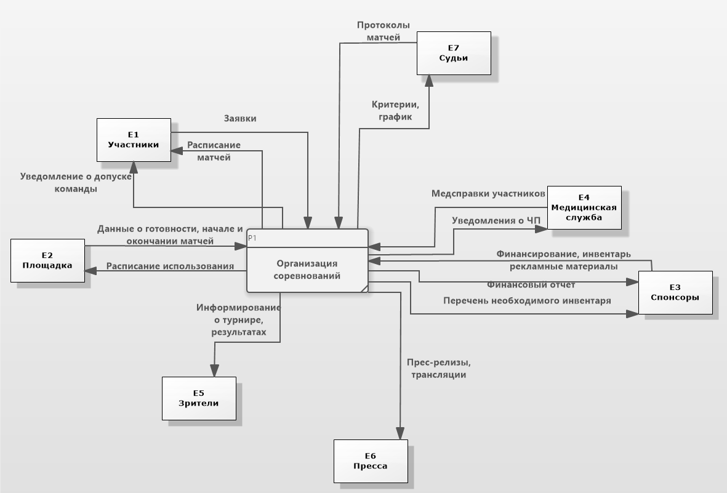
Рисунок 1 – Контекстная диаграмма

4. Декомпозиция целого (уровень 2):
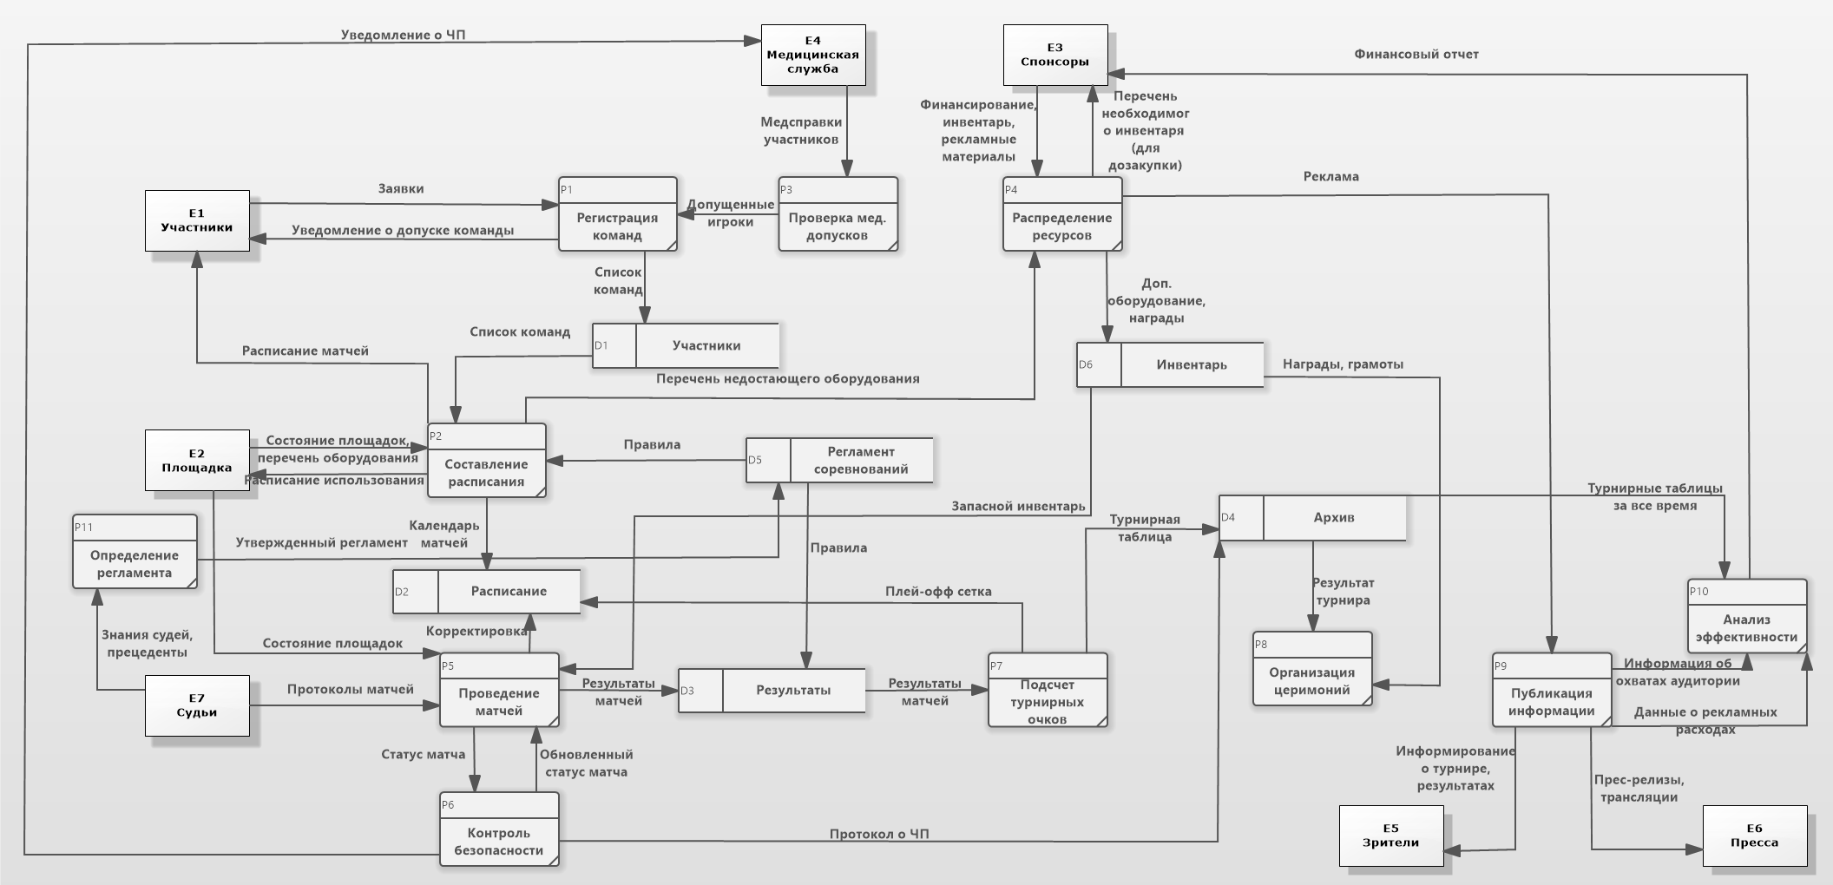
Рисунок 2 – Декомпозиция целого

5. Декомпозиции процессов (уровень 3):
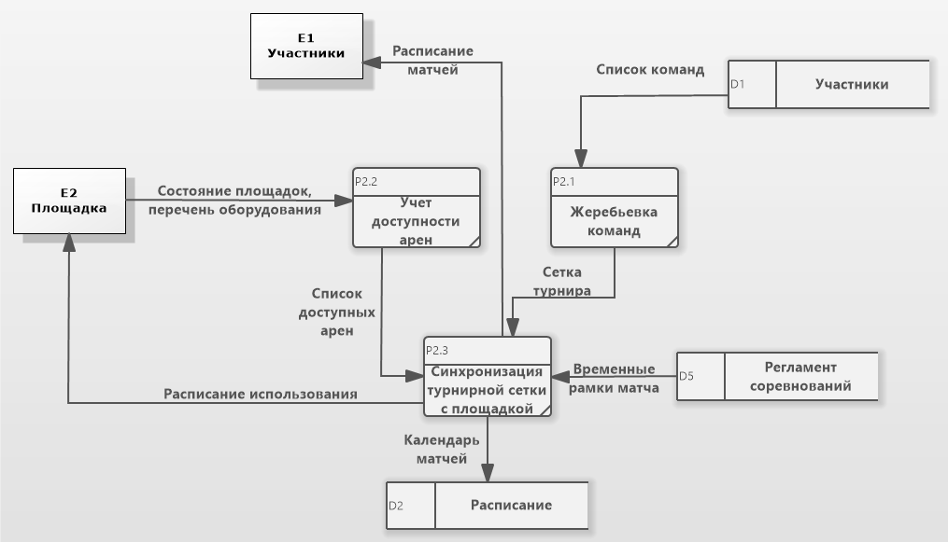
Рисунок 3 – Декомпозиция процесса составления расписания

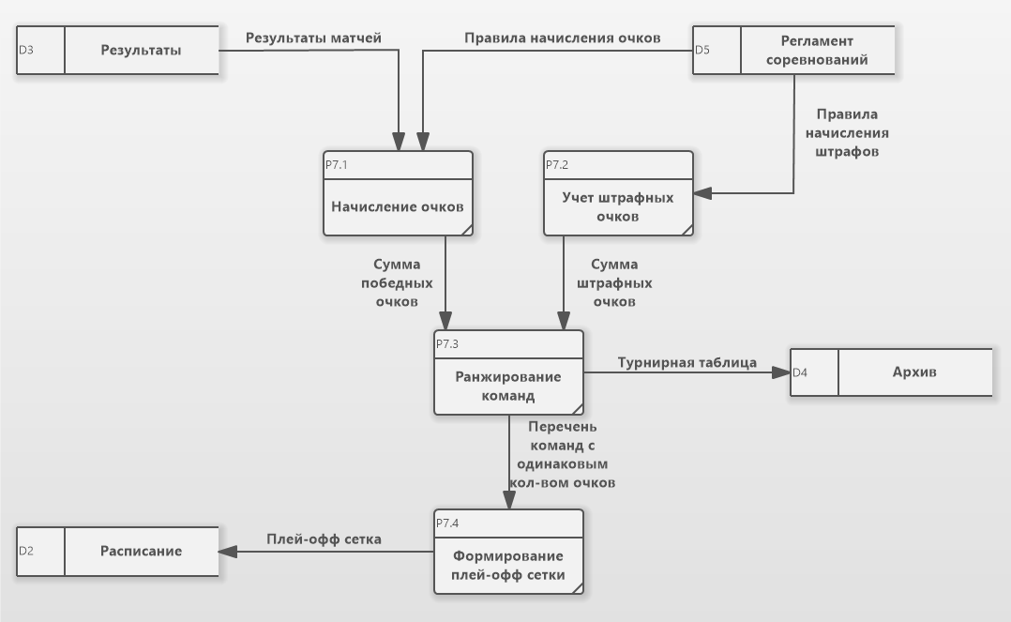
Рисунок 4 – Декомпозиция процесса подсчета турнирных очков

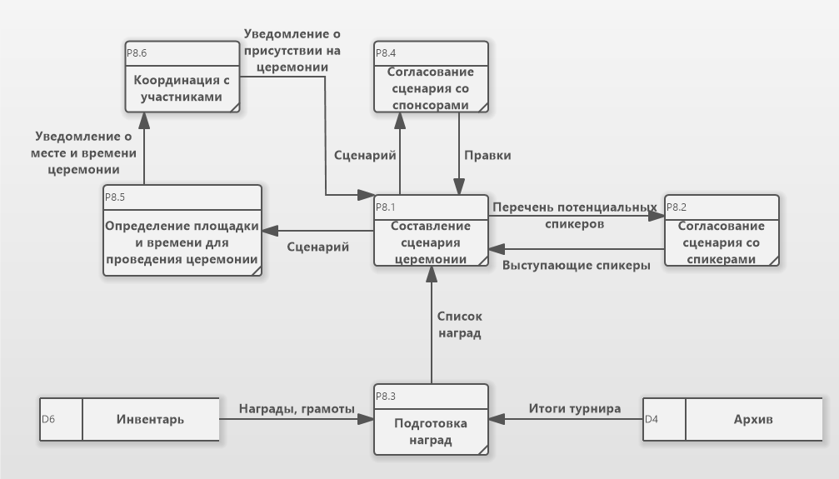
Рисунок 5 – Декомпозиция организации церемоний

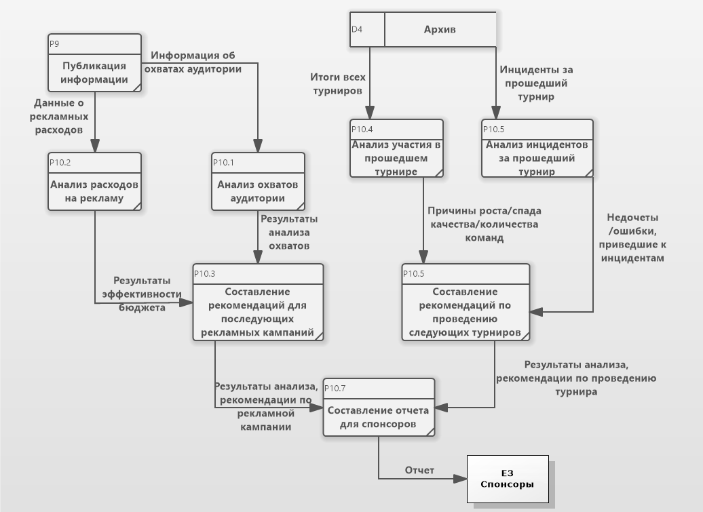
Рисунок 6 – Декомпозиция процесса анализа эффективности

6. Анализ проведенной работы:
Анализ масштабного процесса организации соревнований позволил выявить ключевые подпроцессы и взаимодействия, необходимые для его успешного функционирования. Построенные диаграммы потоков данных позволяют наглядно рассмотреть взаимодействия системы организации мероприятий с внешними сущностями и их влиянием на ее работу.
Таким образом, проведенный анализ является важным в разработке информационной системы организации соревнований, что позволяет ей конкурировать на рынке услуг и предоставлять высококачественную работу своим клиентам.

